

**Жайылымдарды геоботаникалық зерттеп-қарау негізінде Жамбыл ауданы бойынша жайылым айналымдарының схемасын бекіту туралы**

Алматы облысы Жамбыл ауданы әкімдігінің 2020 жылғы 31 желтоқсандағы № 353 қаулысы. Алматы облысы Әділет департаментінде 2021 жылы 8 қаңтарда № 5844 болып тіркелді

      "Қазақстан Республикасындағы жергілікті мемлекеттік басқару және өзін-өзі басқару туралы" 2001 жылғы 23 қаңтардағы "Қазақстан Республикасы Заңының 31-бабына, "Жайылымдар туралы" 2017 жылғы 20 ақпандағы Қазақстан Республикасы Заңының 9-бабы 1-тармағының 3) тармақшасына сәйкес, Жамбыл ауданының әкімдігі ҚАУЛЫ ЕТЕДІ:

      1. Жайылымдарды геоботаникалық зерттеп-қарау негізінде Жамбыл ауданы бойынша жайылым айналымдарының схемасы осы қаулының қосымшасына сәйкес бекітілсін.

      2. Осы қаулының орындалуын бақылау аудан әкімінің орынбасары Б. Балғабаевқа жүктелсін.

      3. Осы қаулы әділет органдарында мемлекеттік тіркелген күнінен бастап күшіне енеді және алғашқы ресми жарияланған күнінен бастап қолданысқа енгізіледі.

|  |  |
| --- | --- |
| *Жамбыл ауданы әкімі* | *Б. Алиев* |

|  |  |
| --- | --- |
|  | Жамбыл ауданы әкімдігінің 2020 жылдың "31" желтоқсандағы № 353 қаулысына қосымша |

**Жайылымдарды геоботаникалық зерттеп-қарау негізінде Жамбыл ауданы бойынша жайылым айналымдарының схемасы**

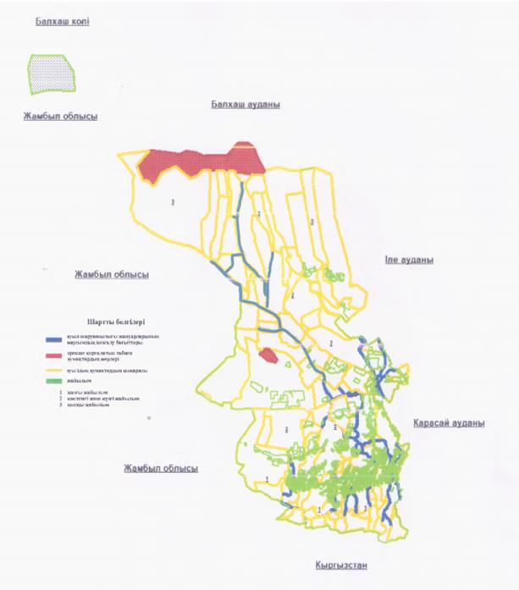

© 2012. Қазақстан Республикасы Әділет министрлігінің «Қазақстан Республикасының Заңнама және құқықтық ақпарат институты» ШЖҚ РМК